Федеральное агентство по образованию
Государственное общеобразовательное учреждение высшего профессионального образования
Пермский государственный технический университет

Отчет по лабораторной работе № 2

“Одномерные массивы. Проверка массива на упорядоченность”

Выполнил

студент гр. РИС-23-2б

Кладов Никита Владимирович

Проверила
доцент кафедры ИТАС

О. А. Полякова

Лабораторная работа № 2
“Одномерные массивы. Проверка массива на упорядоченность”

Постановка задачи: Разработать программу, проверяет массив на упорядоченность.
Анализ задачи:
- Циклический процесс. Цикл — поисковый. Причины окончания: нарушен порядок, прохождение циклом всего массива. While (f==true && i<n)
- Флажок f, отвечает за порядок элементов. При нарушении знака между a[i]>a[i+1], флаг меняется на противоположно значение.
Словесный алгоритм решения:
- Создадим массив длинной n.
- Перебираем элементы массива, пока элементы упорядочены. . При нарушении знака между a[i]>a[i+1], флаг меняется на противоположно значение. While (f==true && i<n)
- После завершения цикла, если флаг сохранил свое значение — выводим, что массив упорядочен, иначе — не упорядочен.
Блок схема
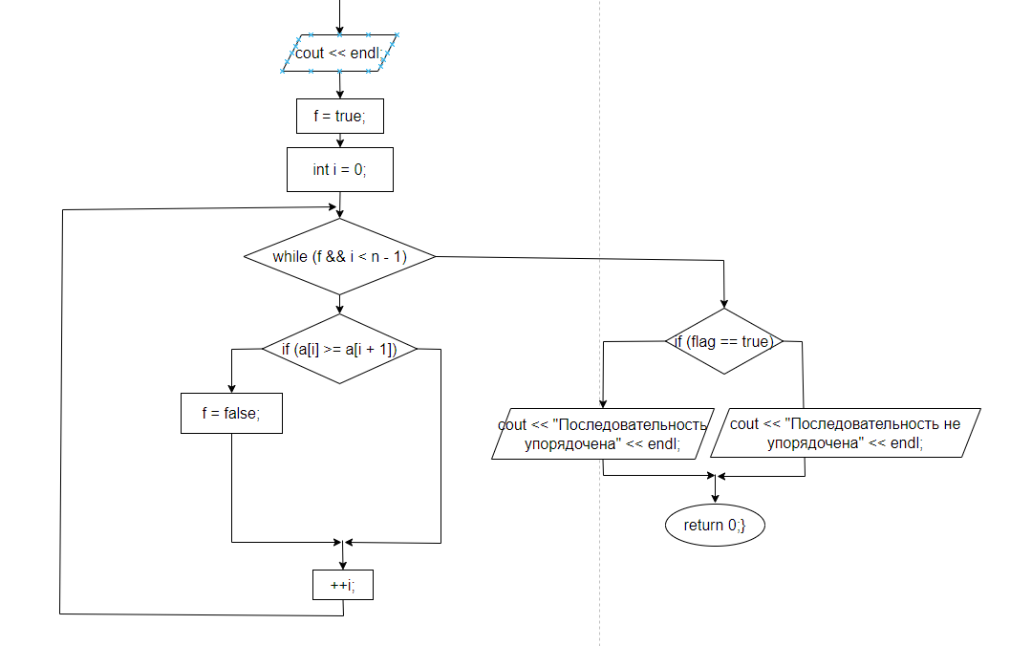
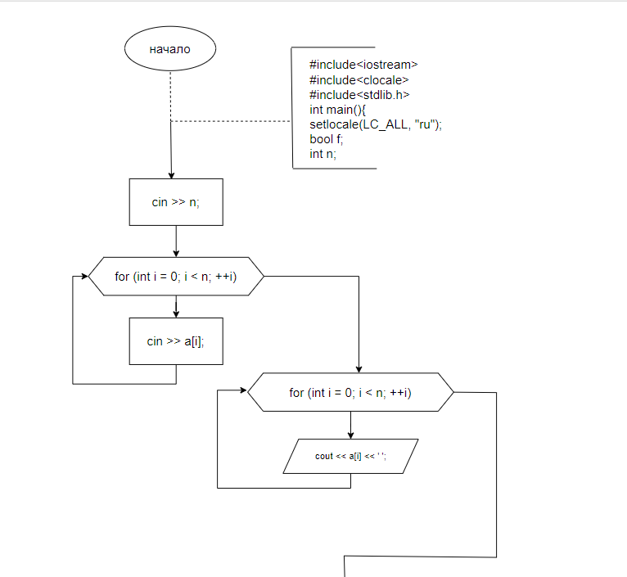
Код на С++
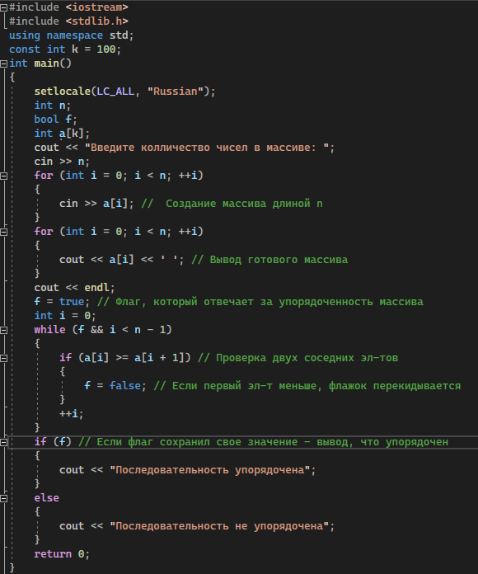

Результат работы программы
